Были ли 90-е демографической катастрофой для России?

15:00 , 29 сентября 2015

Были ли 90-е демографической катастрофой для России?
автор TheQuestion.ru Находим тех, кто ответит на ваши вопросы
Анатолий Вишневский, директор Института демографии НИУ-ВШЭ:
Девяностые годы были сложным временем, и писать о них сложно из-за прочно сложившихся клише. Одно из таких клише – демографическая катастрофа 90-х.
Что было на самом деле?
В начале 1990-х годов резко повысилось число смертей и упала продолжительность жизни. Сам по себе факт весьма прискорбный, но, чтобы судить о нем, надо увидеть его в более длительной исторической перспективе. Начиная с прихода в 1964 г. к власти в СССР Брежнева, в России сложилась устойчивая неблагоприятная тенденция роста смертности — на графике ей соответствует обозначенная красными точками линия тренда 1964-1984 гг. Эта тенденция была нарушена с приходом Горбачева и началом антиалкогольной кампании, число смертей резко сократилось. Когда антиалкогольная кампания сошла на нет, произошел естественный компенсаторный подъем смертности, который уже в 1994 г. сменился ее снижением. Дефолт 1998 г. снова привел к росту смертности, продолжавшемуся до 2003 г., но можно сказать, что все это время показатели колебались вокруг тренда, заданного в советское время, и только после 2003 года Россия сошла с этой траектории.
(Рисунок 1. Фактическое число смертей в России в 1964-2012 гг. (зеленая линия) и линия тренда 1964-1984 гг.)
Абсолютное число смертей – показатель наглядный, но не очень корректный, так как он зависит от возрастной структуры и численности населения, а то и другое все время изменяется. Но и корректный показатель, не зависящий ни от численности, ни от структуры населения, – ожидаемая продолжительность жизни — рисует примерно ту же картину: колебания вокруг «советской» траектории, причем «ельцинский» проигрыш меньше «горбачевского» выигрыша (рис. 2).
(Рисунок 2. Ожидаемая продолжительность жизни в России в 1964-2012 гг. (синяя линия) и линия тренда 1964-1984 гг.)
Никто не отрицает повышения смертности в начале 90-х. Но если этот кратковременный (он кончился уже в 1994 г.) всплеск называть катастрофой, то как тогда назвать устойчивую 20-летнюю деградацию 1964-1984 гг.? К тому же надо учитывать еще одну немаловажную деталь. Общее число смертей во многом зависит от числа пожилых людей – 60 лет и старше. С конца 80-х годов в эту возрастную группу стали вступать представители первых невоевавших поколений, родившихся в конце 1920-х годов. Их было намного больше, чем представителей более ранних поколений, огромная часть которых полегла на полях войны и, стало быть, не дожила до своей старости. Так что число смертей в 90-е годы должно было увеличиться и по этой причине.
Теперь обратимся к рождаемости. Число родившихся в России резко упало после 1987 г., что в значительной степени было запрограммировано падением числа рождений в 1960-е годы. Это была вторая волна «эха войны». В 60-е годы появлялись на свет дети поколений военных лет рождения, они были малочисленными. В 90-е годы, когда они сами стали родителями, мало детей роилось и у них (рис. 3). Сами по себе 90-е годы здесь не при чем. Но кроме того, свой вклад в снижение числа рождений в 90-е годы внесла перестройка возрастной модели рождаемости.
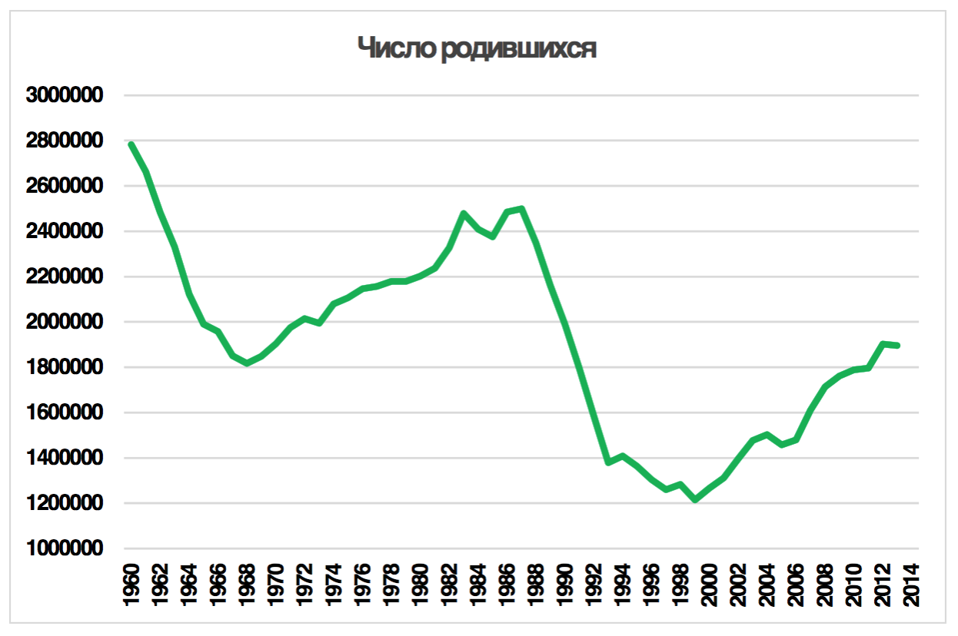
(Рисунок 3. Число родившихся в России в 1960-2013 гг.)
Падение числа рождений в России достигло своего дна в 1999 г., после чего начался рост (что тоже видно на рис. 3). Этот рост обеспечивается, в основном, тремя возрастными группами женщин: 25-29 лет, 30-34 года, 35-39 лет. В 2013 г. они родили почти 70% всех родившихся в России детей. Как вела себя рождаемость в этих ключевых возрастных группах в 90-е годы?
Вначале рождаемость в них упала, спад начался после 1987 года, но в 1993 он уже закончился, после чего появились слабые признаки роста, а с конца 90-х рост ускорился и продолжается до сих пор, определяя позитивные тенденции последних лет (рис. 4).
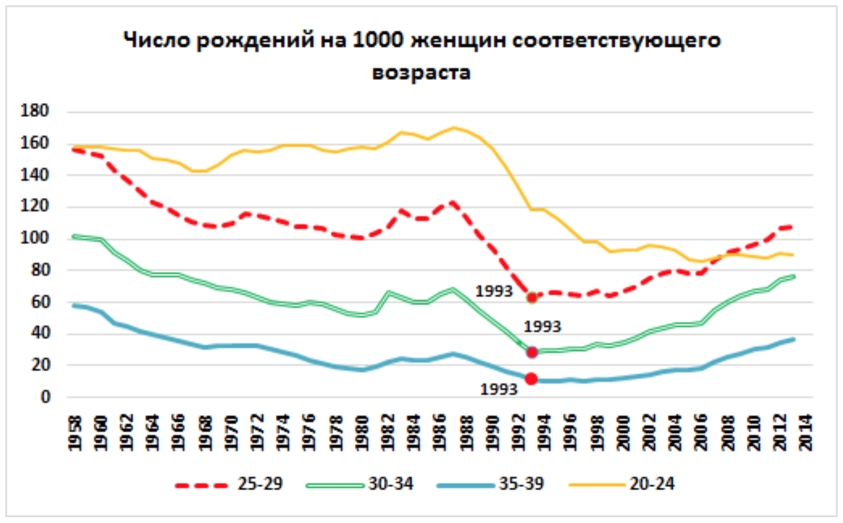
(Рисунок 4. Возрастные коэффициенты рождаемости в России в 1958-2013 гг)
Правда есть еще одна важная – некогда самая важная – возрастная группа женщин: 20-24 года. Спад рождаемости в этой группе во многом предопределил снижение числа рождений в 90-е годы. В отличие от более старших групп, где спад прекратился в 1993 г., в этой группе спад продолжался до середины «нулевых» и не сменился ростом до сих пор. Но уже в 2000 г. негативное влияние этого спада было нейтрализовано ростом рождаемости в других возрастах и число рождений в стране стало увеличиваться. В 2008 году женщины 20-24 лет уступили место главной рождающей группы женщинам в возрасте 25-29 лет.
Если рассматривать всю картину в целом, то мы видим, что в 90-х годах началась и в «нулевых» продолжилась перестройка возрастной модели рождаемости, выражающаяся в сдвиге рождений к более поздним материнским возрастам. Эта перестройка имеет глубокий социальный смысл, в ней отражается иная, чем прежде, стратегия планирования людьми свой собственной жизни, лучше соответствующая новым условиям их демографического бытия. Ее стихийно выбирают миллионы людей во всех странах. В Европе это происходило еще в 60-е – 70-е годы, а то что этого тогда не случилось в России, объясняется, думаю, общественным застоем 1964-1984 гг. Когда ситуация изменилось, россиянки пошли по тому же пути, что и европейские женщины. То, что они стали осознаннее планировать свою жизнь, косвенно подтверждается важным достижением 90-х годов – резким снижением числа абортов – добиться в советское время его не удавалось (рис. 5). Оно ярко проявило себя с самого начала 90-х годов и продолжается сейчас.
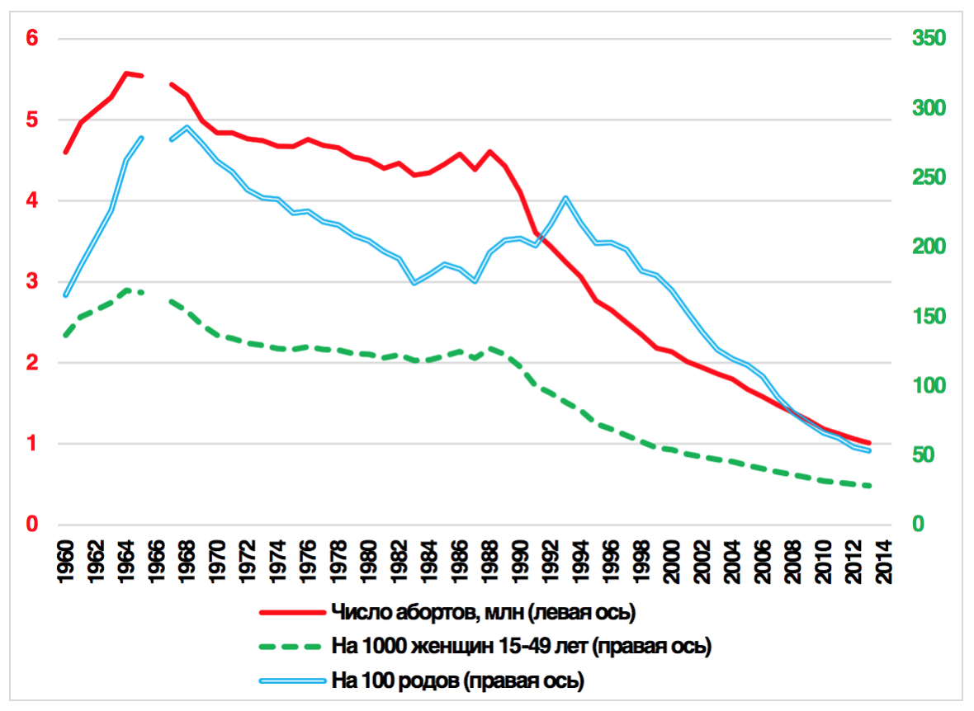
(Рисунок 5. Снижение числа абортов в России)
Сокращение числа рождений и рост числа смертей в начале 90-х годов привели к тому, что число смертей стало больше числа рождений, и естественный прирост населения впервые за послевоенные годы сменился его естественной убылью (появился «русский крест»). Естественная убыль населения – вещь крайне нежелательная, но списывать ее на «катастрофу» 90-х годов нет никаких оснований. Население России не воспроизводит себя с середины 1960-х годов и росло только за счет «демографической инерции», накопленной в возрастной структуре. Появление естественной убыли было неизбежно и предсказывалось официальными советскими прогнозами. Правда, оно ожидалось не в 90-е годы, а в первом десятилетии нового века. Возможно, социально-экономический кризис начала 90-х несколько приблизил появление естественной убыли, но не более того. В силу структурных особенностей российского населения в «нулевые» годы естественная убыль населения сокращалась, постепенно сошла на нет, и даже появился небольшой естественный прирост. Но это, скорее всего, явление временное, избавиться от естественной убыли населения России будет очень сложно – ее прочная долговременная перспектива была заложена не в 90-е годы, а намного раньше.
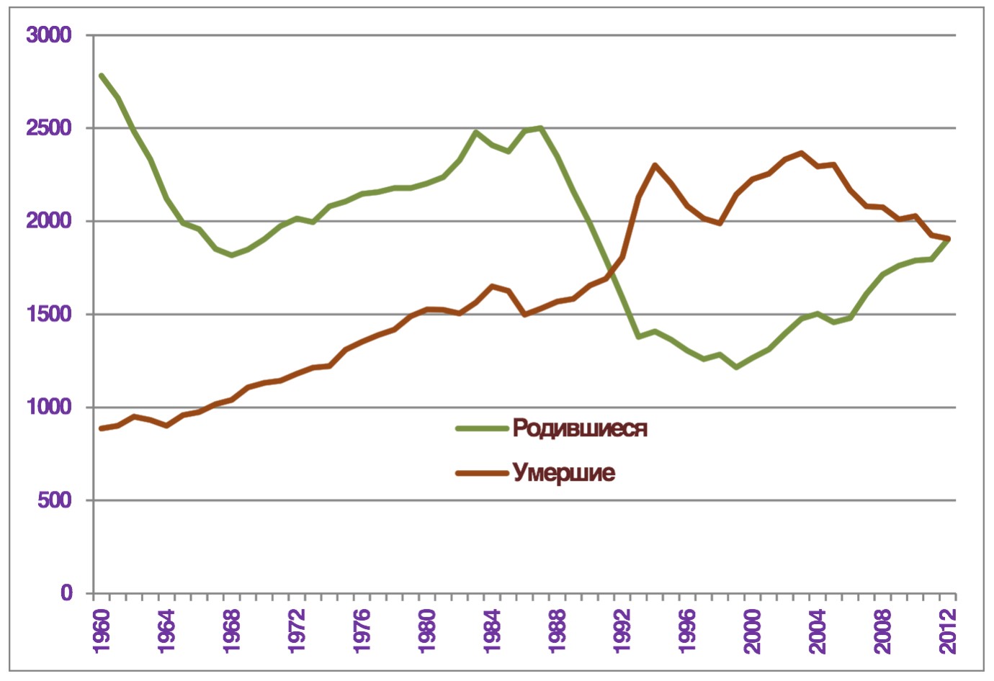
(Рисунок 6. «Русский крест» и его исчезновение, скорее всего временное)

